

**Libratone start samenwerking met House of Music**

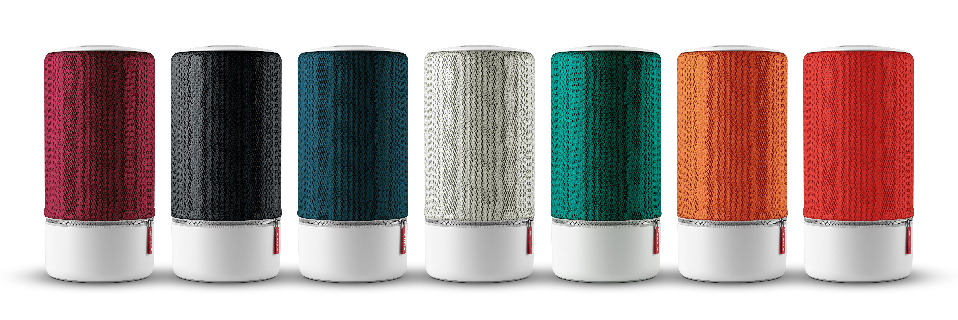

**Brussel, 20 mei 2016 - De bekroonde Deense audiofabrikant Libratone, vooral bekend van de *bestselling* ZIPP-familie, heeft een exclusief samenwerkingsakkoord afgesloten met House of Music voor de verdeling van Libratone producten in België en Luxemburg.**

Jean-Paul van de Ven, regional director voor Libratone in de Benelux: “*Libratone heeft hoge ambities, niet in het minst in de BeLux regio. Sinds de lancering van de Zipp en Zipp Mini is de vraag naar onze producten merkbaar gestegen. Ook naar de zomer toe, plannen we nog enkele opmerkelijke productlanceringen. Om onze ambities waar te maken in deze specifieke regio, hebben we een partnership afgesloten met House of Music. Ik ben ervan overtuigd dat hun jarenlange ervaring en doorgedreven expertise in het audio en accessoire landschap een grote meerwaarde is*.”

Michaël Bingé, Managing Partner van House of Music: “*Met House of Music richten we ons tot elke consument, via retailers, onafhankelijken en de grote elektrozaken. Telkens stellen we een hoge kwaliteit en gekende servicegraad voorop. In die optiek zijn we verheugd om vanaf heden ook het Scandinavische merk, vooral gekend wegens de aparte combinatie van een uitmuntende geluidskwaliteit in een bijzonder design, aan ons aanbod te kunnen toevoegen. Hiermee vervolledigen we ons bedrijfsmodel – one stop solution point voor audio – in een nieuw groeiend segment van portable audio.”*

**Over Libratone**Libratone’s missie is het bevrijden van geluid en het bieden van een uitgebreidere luisterervaring bij het streamen van muziek. Libratone werd in 2009 één van de eerste audiobedrijven ter wereld die vond dat de esthetiek van speakers ertoe doet. Libratone wil speakers uit de hoek van de kamer halen en in het middelpunt van de belangstelling plaatsen, of de luisteraar nu thuis of onderweg is. Libratone-speakers combineren een Scandinavisch design en covers van de beste stoffen met een hoogwaardige geluidskwaliteit. In 2014 werd het bedrijf versterkt met Chinese investeringen en technologische kennis die een niet eerder vertoonde sprong voorwaarts mogelijk maakten. De in oktober 2015 gelanceerde SoundSpaces*TM* en nieuwe ZIPP-lijn zijn de eerste wapenfeiten van het nieuwe management en markeren de nieuwe start van een herboren Libratone.

**Neem voor meer informatie contact op met:**Square Egg, Sandra Van Hauwaert, [Sandra@square-egg.be](mailto:Sandra@square-egg.be), 0497 251816

**Persmateriaal** is te vinden op: [www.libratone.com/press](http://www.libratone.com/press)  
**Facebook:** [www.facebook.com/Libratone](http://www.facebook.com/Libratone)   
**Twitter:** [www.twitter.com/Libratone](http://www.twitter.com/Libratone) - volg @Libratone  
**Instagram**: @Libratone

Dealerinfo: [www.homa.be](http://www.homa.be)